PRESSMEDDELANDE
2017-10-19
Inet på kunskapsturné:
”Nu föreläser vi för SeniorNet Hässelby-Vällingby”
I snart sju år har Inet turnerat runt i landet och föreläst om datorkunskap för Sveriges seniorer. Den 24 oktober är det dags igen, då har Inet bjudits in till SeniorNet Hässelby-Vällingby där medlemmarna kommer lära sig mer om Windows 10, internetsäkerhet och mycket mer.
– Vi räknar med 50 till 100 vetgiriga seniorer. Det känns otroligt roligt att besöka en ny förening med nya ansikten, vi vill hjälpa och dela med oss av kunskap, säger Johan Wahlberg, marknad och försäljningschef på Inet.
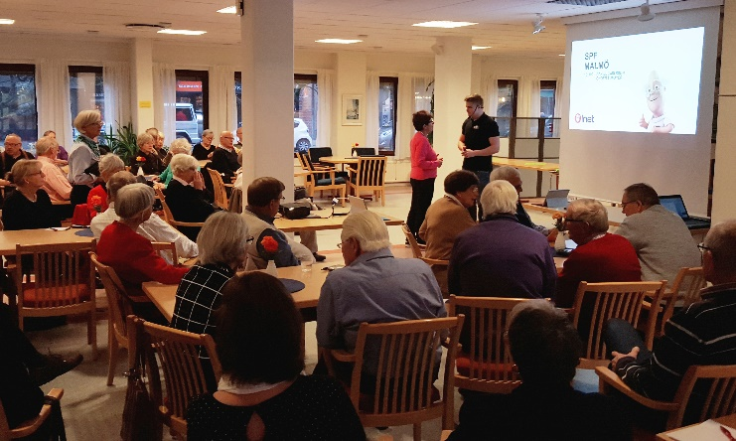
SeniorNet Sweden är en ideell förening med målsättningen att lära seniorer digital kommunikation och internetkunskap. Med 46 klubbar och 9 000 medlemmar finns SeniorNet över hela Sverige. Inet har tidigare föreläst för bland andra SeniorNet Göteborg, Kungsholmen och Danderyd.
– Det finns verkligen stor vilja hos äldre att ta till sig ny teknik. Föreläsningarna är väldigt uppskattade och vi får många frågor från entusiastiska åhörare, det är mer som ett öppet samtal mellan hundra personer än en föreläsning.
Inet föreläser för SPF Seniorerna i Malmö, 2015
Windows 10 och de nya uppdateringarna är återkommande inslag på Inets seniorföreläsningar. Andra heta ämnen är digitala betalmedel som Swish och Samsung Pay, internetsäkerhet och antivirusprogram.
– Säkerhet på nätet är alltid aktuellt och kommer ofta upp till diskussion under föreläsningarna. Det är viktigt att alla, gammal som ung, ska ha möjlighet att surfa säkert.
Inet har som mål att utbilda alla Sveriges seniorer i datorkunskap.
– Vi har alltid känt lite extra för seniorer, de är inte uppvuxna med samma teknik som den yngre generationen. Men alla ska ha möjlighet att ta del av den digitala utvecklingen så vi kommer fortsätta föreläsa och hjälpa fler, säger Johan Wahlberg.
SeniorNet Hässelby-Vällingby
http://www.seniornethasselbyvallingby.se/
För ytterligare information
Johan Wahlberg, marknad och försäljningschef, 0739-88 27 29, johan.wahlberg@inet.se
Magnus Sjöbäck, presskontakt, 0704-45 15 99, magnus.sjoback@inet.se
http://www.inet.se/

